Rückblick Vorrunde U12 / 2. Stärkeklasse
Nach einer kurzen Kennenlernzeit und Reduktion des Kaders auf 17 Spieler starteten wir am 28.7.2020 in die Vorbereitung. Da wir ein neu zusammengestelltes Team waren, haben wir bewusst zahlreiche Trainingsspiele eingeplant, um uns möglichst schnell einzuspielen. Schon nach wenigen Trainings und den ersten Testspielen war uns klar, dass uns eine überaus talentierte Truppe in die Hände gegeben wurde. Am Team OW-Tag spielten wir gegen den SC Buochs, welcher aus den stärksten Junioren des Jahrganges 2009 besteht. Es war überzeugend, wie überlegen wir diesen letzten Ernstkampf vor Meisterschaftsbeginn gestalten konnten und dem Gegner keine Chance liessen.
Mit viel Selbstvertrauen fuhren zum ersten Meisterschaftsspiel nach Hergiswil. Trotz spielerischer Überlegenheit mussten wir, gegen körperlich robuste Hergiswiler, bis zum Schluss kämpfen, um mit 3 Punkten (3:1 Sieg) nach Sarnen zurückkehren zu können. In der Folge setzen wir unseren Siegeszug fort. Auch heikle Aufgaben wie z.B. der 2:0 Rückstand nach 10 Spielminuten gegen den FC Littau Db konnte uns nicht vom Weg abbringen. Dieses Spiel wurde schliesslich noch mit 5:2 gewonnen. In der drittletzten Runde kam es zum Derby gegen den SC Buochs. Die Nidwaldner hatten sich in der Zwischenzeit gefangen und lagen auf dem 2. Tabellenplatz. Diesmal wurde uns der Sieg nicht so leicht gemacht. Dennoch stand es nach 60. Minuten 6:1 für das Team OW U12 (Schlussresultat 6:3).
Am 14.10.2020 spielten wir im 1/32-Final auswärts gegen den FC Grosswangen. Unser Gegner lag noch ohne Saisonniederlage zu diesem Zeitpunkt auf dem 2. Tabellenplatz in ihrer Gruppe der 2. Stärkeklasse. Unsere Mannschaft war nach längerer Zeit nun echt gefordert. Es war ein spannendes Cupspiel auf dem holprigen Grosswangen-Gutmoosrasen. Obwohl wir immer mit 1 bis 2 Toren in Führung lagen, dauerte es bis zum 4:7 in der 58. Minuten bis der Gegner nicht mehr an die Wende glaubte. Schliesslich zogen wir mit einem 9:4 Sieg in die nächste Cuprunde ein.
Schon 2 Wochen später folgte das 1/16-Final Cupspiel gegen den FC Küssnach a.R. aus der 1. Stärkeklasse. Wie wir alle wissen, wurde danach der Spielbetrieb aufgrund der Coronakrise abgebrochen. Der von den Junioren ersehnte starke Gegner erhielten wir mit dem FC Küssnacht endlich vorgesetzt.
Mit viel Selbstvertrauen machte das Team OW U12 von Beginn an klar, dass man sich vor dem oberklassigen Gegner nicht verstecken wollte. Vor dem letzten Drittel beim Stand von 3:2 für das Team OW standen wir nochmals zusammen und machten uns heiss. Beeindruckend war die Tatsache, dass wir sowohl spielerisch als auch läuferisch dem FC Küssnacht im Schlussdrittel klar überlegen waren. Sauberes Passspiel, herrliche Kombination, hochkarätige Torchancen folgten Mal für Mal. Leider gingen wir mit den Chancen etwas fahrlässig um, so dass der Spielausgang lange offen blieb. Hochverdient konnten wir uns schlussendlich mit 5:4 durchsetzen und stehen im Frühling 2021 im 1/8-Final des IFV-Cup.
Markus Bieri ist seit dieser Saison neu im Trainerstaff. Er ersetzt Martin Rohrer, der aus zeitlichen Gründen nicht mehr beim Team OW U12 dabei sein kann. Kusi Bieri hat sich sehr schnell ins Team integriert, wird von den Junioren akzeptiert und ist uns eine wertvolle Unterstützung.
Unser Ziel ist jeden einzelnen Junior zu fördern und weiter zu bringen sowie als Team aufzutreten. Wir denken, dass wir auf sehr gutem Weg sind. Da es sich um eine Auswahlmannschaft handeln, dürfen wir aber auch gewisse Leistungen erwarten und Ziele setzen. In dieser Hinsicht sind die «nackten» Resultate beeindruckend. Wir trugen 15 Partien (Trainings-, Meisterschafts- und Cupspiele) aus und konnten alle gewinnen. Dabei erzielten wir über 100 Tore.
Macht weiter so! Wir freuen uns auf die 1. Stärkeklasse und das nächste Cupspiel. Tragt Sorge zu euch und bleibt gesund.
Die Trainer
Ivan, Kus, Mats
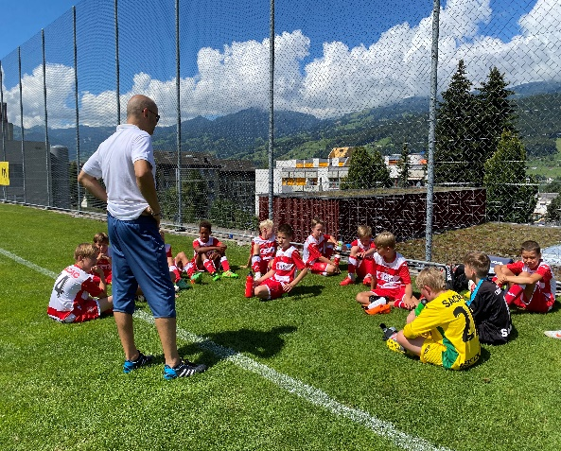  Jungs das war eine starke Vorrunde | 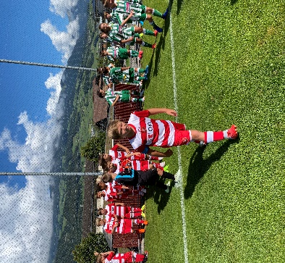
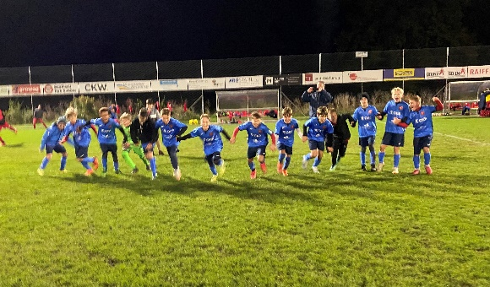  Cupsieg in Grosswangen | 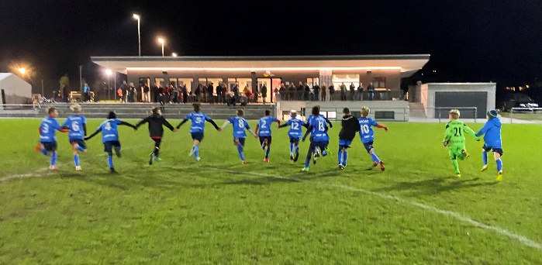
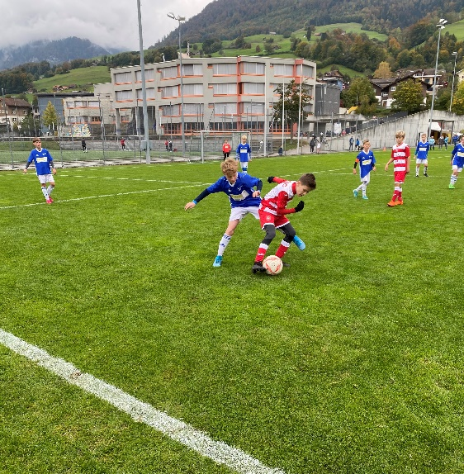 | 